HỌC VIỆN CÔNG NGHỆ BƯU CHÍNH VIỄN THÔNG
KHOA AN TOÀN THÔNG TIN
――――――――――――――――――――――――――――
BÁO CÁO BÀI TẬP THỰC HÀNH 1
LẬP TRÌNH GIAO DIỆN FRONTEND
ỨNG DỤNG "KHOADEV TECH BLOG"
SỬ DỤNG REACT 18 & TAILWIND CSS
Học phần: Lập Trình Web (Mã học phần: INT1340)
KHO MÃ NGUỒN GITHUB PUBLIC (BẮT BUỘC):
https://github.com/nycarag/btth1-react-tech-blog
(Kho mã nguồn mở công khai – Giảng viên và người chấm có thể clone và chạy trực tiếp)

Giảng viên hướng dẫn: | Thầy Nguyễn Quang Huy
Sinh viên thực hiện: | Nguyễn Đăng Khoa
Mã số sinh viên (MSV): | B23DCAT153
Lớp chuyên ngành: | An Toàn Thông Tin - Khóa 2023
Học kỳ thực hiện: | Học kỳ 1 - Năm học 2026-2027

HÀ NỘI - NĂM 2026

MỤC LỤC BÁO CÁO
1. MỞ ĐẦU & TỔNG QUAN ĐỀ TÀI ................................ 3
1.1. Bối cảnh và lý do lựa chọn đề tài ................... 3
1.2. Yêu cầu của giảng viên & Mục tiêu đồ án ............. 3
2. CÔNG NGHỆ & QUY CHUẨN THIẾT KẾ CANVA ..................... 3
2.1. Nền tảng cốt lõi: React 18, Vite 5 & Tailwind CSS ... 3
2.2. Quy chuẩn thiết kế Canva Presentation (Strict Inversion) .. 4
3. KIẾN TRÚC MÃ NGUỒN VÀ TỔ CHỨC DỰ ÁN ...................... 4
3.1. Cấu trúc thư mục mã nguồn chuẩn dự án ............... 4
3.2. Luồng dữ liệu và Đồng bộ LocalStorage ............... 5
4. CHI TIẾT CÁC THÀNH PHẦN COMPONENT & REACT HOOKS .......... 5
4.1. Hệ thống Component giao diện (Navbar, Profile, Cards, Modals) .. 5
4.2. Phân tích quản lý trạng thái bằng React Hooks ....... 6
5. KẾT QUẢ THỰC NGHIỆM GIAO DIỆN & TÍNH NĂNG ................ 6
5.1. Màn hình Trang chủ Light Mode & Thẻ tương phản ...... 6
5.2. Màn hình Đọc bài viết & Khối mã nguồn Consolas ...... 7
5.3. Màn hình Soạn thảo bài viết & Lưu LocalStorage ...... 7
5.4. Màn hình Giao diện Chế độ Tối (Dark Mode) ........... 8
6. ĐÁNH GIÁ, KHẢ NĂNG MỞ RỘNG & KẾT LUẬN .................... 8
6.1. Đánh giá ưu điểm đạt được ........................... 8
6.2. Hướng phát triển cho Bài thực hành 2 (Backend API) .. 8
6.3. Kết luận chung ...................................... 8
7. TÀI LIỆU THAM KHẢO ....................................... 8
DANH MỤC HÌNH VẼ & BẢNG BIỂU
Hình 1 - Giao diện Trang chủ Chế độ Sáng (Light Mode Canva Style) .. Trang 6
Hình 2 - Giao diện Đọc bài viết chi tiết, Khối code syntax và Bình luận .. Trang 7
Hình 3 - Giao diện Soạn bài viết mới và Lưu trực tiếp vào LocalStorage .. Trang 7
Hình 4 - Giao diện Chế độ Tối (Dark Mode) bảo vệ thị lực ...... Trang 8
Bảng 1 - Bộ nhận diện màu sắc theo tiêu chuẩn thiết kế Canva .. Trang 4
Bảng 2 - Danh mục các React Hooks sử dụng trong ứng dụng ...... Trang 6

CHƯƠNG 1. TỔNG QUAN ĐỀ TÀI & BÀI TOÁN
1.1. Bối cảnh và lý do lựa chọn đề tài
Trong xu thế chuyển dịch mạnh mẽ của công nghệ web hiện đại, các ứng dụng Single Page Application (SPA) xây dựng trên nền tảng React đang trở thành chuẩn mực công nghiệp hàng đầu nhờ khả năng tái sử dụng component, hiệu năng vượt trội thông qua Virtual DOM và trải nghiệm người dùng mượt mà không cần nạp lại toàn bộ trang. Đối với sinh viên chuyên ngành An Toàn Thông Tin tại Học viện Công nghệ Bưu chính Viễn thông (PTIT), việc nắm vững kiến trúc lập trình Frontend đóng vai trò then chốt giúp hiểu rõ luồng dữ liệu Client-side, từ đó phát hiện và phòng chống hiệu quả các lỗ hổng bảo mật phổ biến như XSS (Cross-Site Scripting), CSRF và rò rỉ dữ liệu trong LocalStorage.
Đề tài "KhoaDev Tech Blog" được xây dựng như một không gian công nghệ cá nhân chuyên sâu, vừa phục vụ mục tiêu thực hành môn học, vừa là nơi ghi chép, tổng hợp các chuyên đề kỹ thuật về React 18, An toàn ứng dụng web và kinh nghiệm lập trình dành cho cộng đồng sinh viên.
1.2. Yêu cầu của giảng viên & Mục tiêu đồ án
Mục tiêu cốt lõi: Căn cứ yêu cầu thực hành môn Lập trình Web từ Giảng viên Nguyễn Quang Huy:
• Xây dựng giao diện Frontend hoàn chỉnh sử dụng thư viện React 18, tổ chức component phân tầng rõ ràng.
• Lưu trữ và công khai toàn bộ mã nguồn trên kho GitHub Public Repository để giảng viên kiểm tra.
• Soạn thảo báo cáo kỹ thuật đúng định dạng (5 đến 10 trang, dung lượng dưới 5MB) kèm ảnh chụp minh chứng.
• Đảm bảo ứng dụng có tính tương tác cao (State Management, LocalStorage persistence, Dark/Light Mode).
CHƯƠNG 2. CÔNG NGHỆ & QUY CHUẨN THIẾT KẾ CANVA
2.1. Nền tảng cốt lõi: React 18, Vite 5 & Tailwind CSS
• React 18: Thư viện giao diện người dùng phổ biến nhất, ứng dụng cơ chế Reconciliation và Virtual DOM để cập nhật giao diện cực nhanh. Ứng dụng khai thác tối đa sức mạnh của React Hooks (useState, useEffect, useMemo).
• Vite 5: Công cụ build tool thế hệ mới thay thế Create-React-App truyền thống, khởi động dev server trong chưa đầy 200ms nhờ cơ chế Native ES Modules và trình biên dịch esbuild viết bằng ngôn ngữ Go.
• Tailwind CSS 3: Utility-first CSS framework giúp thiết kế giao diện linh hoạt, responsive đa thiết bị (Mobile, Tablet, Desktop) và tùy biến bảng màu hệ thống thông qua Design Tokens.
• Lucide React: Hệ thống icon vector sắc nét, hỗ trợ kỹ thuật tree-shaking nhằm giảm tối đa dung lượng file bundle khi xuất bản.
2.2. Quy chuẩn thiết kế Canva Presentation (Strict Inversion)
Ứng dụng tuân thủ nghiêm ngặt bộ nhận diện thương hiệu và nguyên tắc tương phản cao (Strict Inversion Rule) của hệ thống Canva Presentation Design System nhằm mang lại trải nghiệm thị giác êm dịu, không gây chói mắt trên máy chiếu giảng đường:
Thành phần | Mã màu (HEX) | Quy cách & Ý nghĩa thị giác
Nền Canvas | #f7f7f7 | Nền xám trắng hiện đại, dịu mắt, chống chói lóa khi trình chiếu.
Màu thương hiệu | #2657c1 | Royal Blue công nghệ cao cho Header, nút CTA, thanh lọc.
Thẻ Xanh (Card Blue) | #2657c1 | Đảo màu tương phản: Tiêu đề & nội dung mang màu Trắng 100% (#ffffff).
Thẻ Trắng (Card White) | #ffffff | Tiêu đề màu xanh #2657c1, nội dung màu Slate đậm #1e293b, viền #e2e8f0.
Khối mã nguồn | #0f172a | Nền tối Terminal, sử dụng font chữ Consolas chuyên nghiệp.

CHƯƠNG 3. KIẾN TRÚC MÃ NGUỒN VÀ TỔ CHỨC DỰ ÁN
3.1. Cấu trúc thư mục mã nguồn chuẩn dự án
Toàn bộ dự án được thiết lập và quản lý tập trung tại thư mục ~/LTW/BTTH1-React-Blog/ theo mô hình Component-Driven Architecture:
BTTH1-React-Blog/
├── index.html # Khai báo DOM root, nạp font Montserrat
├── package.json # Quản lý dependencies (React 18, Tailwind, Lucide)
├── tailwind.config.js # Khai báo Design Tokens chuẩn màu Canva (#2657c1)
├── vite.config.js # Cấu hình Vite development server (Port 3000)
├── public/favicon.svg # Logo nhận diện thương hiệu tác giả NDK
└── src/
├── main.jsx # Điểm khởi chạy mount React Root
├── App.jsx # Central State Controller (Quản lý trạng thái toàn cục)
├── index.css # Chỉ thị Tailwind & định dạng thanh cuộn tùy biến
├── data/
│ └── mockPosts.js # Dữ liệu 6 bài viết kỹ thuật phong phú ban đầu
└── components/
├── Navbar.jsx # Thanh điều hướng, Search, Dark/Light mode, CTA
├── HeroProfile.jsx # Thẻ sinh viên PTIT, metrics bài viết & lượt thích
├── CategoryFilter.jsx # Tabs lọc theo chuyên mục (Tất cả, React, ATTT...)
├── BlogCard.jsx # Thẻ hiển thị bài viết đan xen Xanh/Trắng (Strict Inversion)
├── PostDetailModal.jsx # Giao diện đọc bài chi tiết, syntax highlight, bình luận
├── CreatePostModal.jsx # Form viết bài mới, validation và lưu LocalStorage
└── Footer.jsx # Chân trang, thông tin môn học và nút Reset dữ liệu

3.2. Luồng dữ liệu (Data Flow) và Đồng bộ LocalStorage
Trong giai đoạn thực hành Frontend (chưa tích hợp Backend API), ứng dụng triển khai cơ chế đồng bộ dữ liệu hai chiều thông qua Web Storage API (LocalStorage). Điều này giúp bảo toàn mọi thao tác của người dùng mà không bị mất khi làm mới trang (F5):
• Đọc dữ liệu khởi tạo: Khi ứng dụng mount lần đầu, App.jsx truy vấn khóa 'ptit_web_blog_posts' trong LocalStorage. Nếu người dùng đã từng thao tác trước đó, dữ liệu trong LocalStorage sẽ được ưu tiên tải; ngược lại, nạp 6 bài viết mặc định từ mockPosts.js.
• Tự động ghi nhận (Auto-sync): Thông qua useEffect theo dõi biến state 'posts', bất kỳ sự kiện tạo bài viết mới, thả tim hay gửi bình luận đều lập tức được tuần tự hóa thành chuỗi JSON và ghi đè vào LocalStorage.
• Lưu trữ trạng thái giao diện: Trạng thái Theme (Dark/Light) và danh sách bài viết đã lưu (Bookmarks) cũng được lưu riêng biệt vào các khóa 'ptit_web_blog_darkmode' và 'ptit_web_blog_bookmarks'.
CHƯƠNG 4. CHI TIẾT CÁC THÀNH PHẦN COMPONENT & REACT HOOKS
4.1. Hệ thống Component giao diện
• Navbar.jsx: Thanh điều hướng cố định phía trên với hiệu ứng làm mờ nền (backdrop-blur). Tích hợp ô tìm kiếm tức thì (Live Search), nút chuyển đổi giao diện Sáng/Tối, liên kết dẫn đến GitHub tác giả và nút '+ Viết bài mới'.
• HeroProfile.jsx: Thẻ profile sinh viên nổi bật mang dấu ấn Học viện Công nghệ Bưu chính Viễn thông (Nguyễn Đăng Khoa, MSV: B23DCAT153, Khoa ATTT). Tích hợp 3 thẻ thống kê động: Tổng số bài viết, Tổng lượt yêu thích và Số bài viết đã lưu.
• CategoryFilter.jsx: Cung cấp thanh chọn chuyên mục dạng viên thuốc (Pills), tự động đếm và hiển thị số lượng bài viết của từng nhóm.
• BlogCard.jsx: Hiện thực hóa quy tắc Strict Inversion với 2 biến thể Thẻ Xanh và Thẻ Trắng. Tích hợp nút Thả tim, Lưu bài và hiệu ứng hover.
• PostDetailModal.jsx: Khung đọc bài viết chuyên sâu. Tự động nhận diện khối mã nguồn và hiển thị font Consolas kèm nút sao chép mã (Copy). Tích hợp hệ thống gửi bình luận tương tác trực tiếp.
• CreatePostModal.jsx: Form tạo bài viết với kiểm tra dữ liệu đầu vào (Validation) ngăn chặn form rỗng trước khi lưu trữ vào LocalStorage.
4.2. Phân tích quản lý trạng thái bằng React Hooks
React Hook | Vị trí áp dụng | Mục đích kỹ thuật & Tối ưu hiệu năng
useState | posts, searchQuery, activeCategory, isDarkMode, selectedPost | Quản lý dữ liệu động của danh sách bài viết, bộ lọc chuyên mục, từ khóa tìm kiếm và trạng thái mở/đóng modal.
useEffect | Đồng bộ Dark Mode & LocalStorage | Lắng nghe sự thay đổi của state để cập nhật class 'dark' lên thẻ <html> và lưu trữ mảng posts vào LocalStorage.
useMemo | Bộ lọc tìm kiếm filteredPosts & metrics | Ghi nhớ kết quả tìm kiếm và tính tổng lượt like; chỉ thực hiện tính toán lại khi bài viết hoặc từ khóa thay đổi, tránh re-render thừa.

CHƯƠNG 5. KẾT QUẢ THỰC NGHIỆM GIAO DIỆN & TÍNH NĂNG
5.1. Màn hình Trang chủ Light Mode & Thẻ tương phản
Trang chủ được hiển thị với tông nền xám trắng #f7f7f7 thanh lịch. Các thẻ bài viết đan xen giữa Thẻ Xanh (#2657c1) và Thẻ Trắng (#ffffff) tạo nên nhịp điệu thị giác rõ nét. Thông tin sinh viên, giảng viên hướng dẫn và các bộ lọc hiển thị đầy đủ.

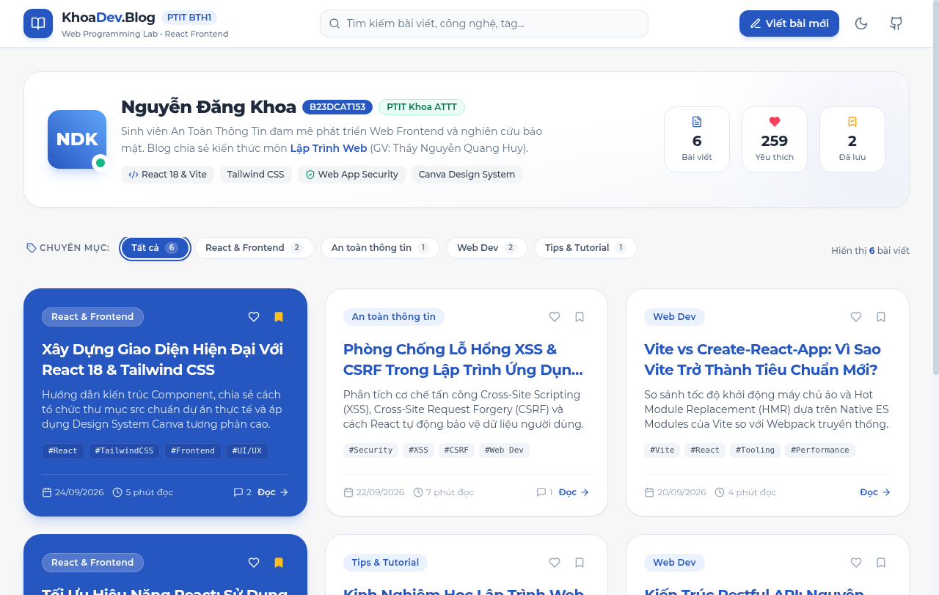
Hình 1 - Giao diện Trang chủ Chế độ Sáng với hệ thống Thẻ đan xen chuẩn Canva
5.2. Màn hình Đọc chi tiết bài viết & Khối mã nguồn Consolas
Khi nhấp vào bất kỳ bài viết nào, Modal chi tiết sẽ mở ra với hiệu ứng backdrop-blur. Khối code kỹ thuật được tô màu cú pháp trên nền đen #0f172a với font Consolas, hỗ trợ nút sao chép mã tiện lợi và khu vực bình luận tương tác bên dưới.

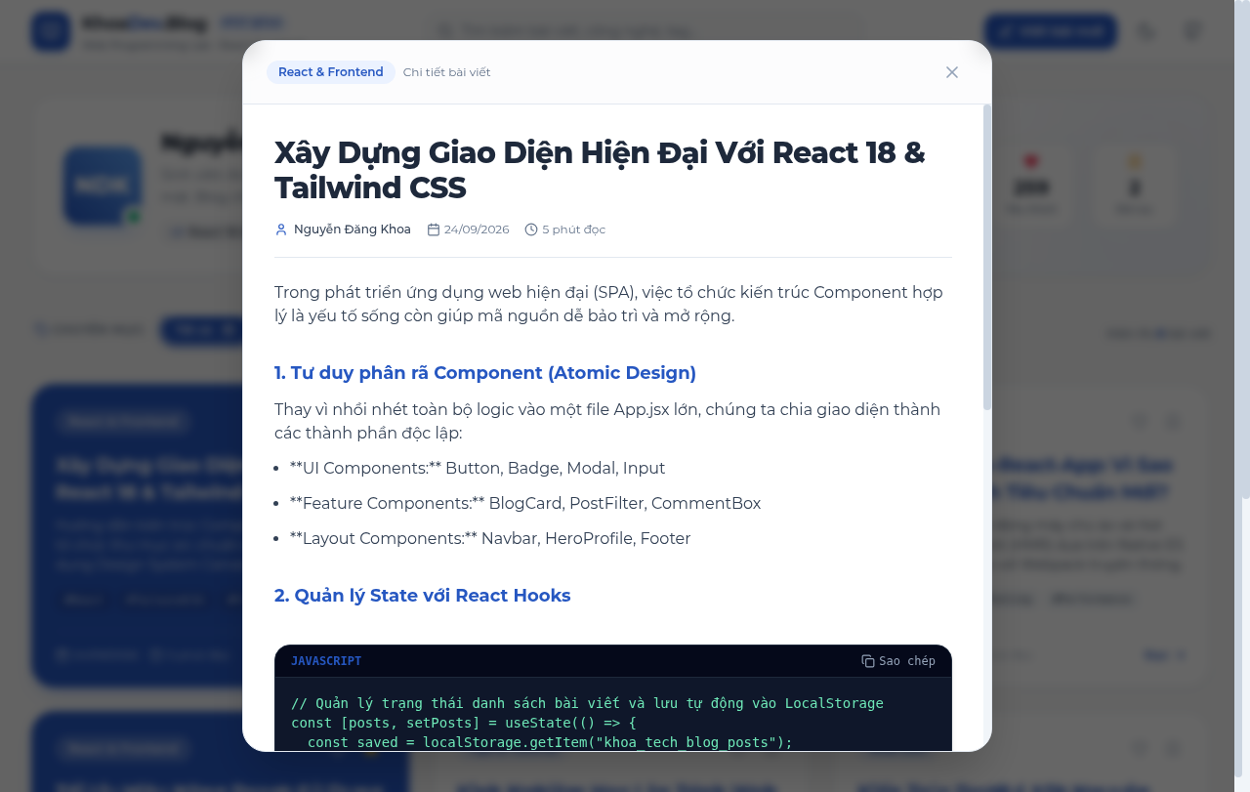
Hình 2 - Giao diện Đọc bài viết chi tiết, khối code syntax highlight và khu vực bình luận

5.3. Màn hình Soạn thảo bài viết & Lưu LocalStorage
Nhấp nút '+ Viết bài mới' trên Navbar sẽ kích hoạt Modal tạo bài. Người dùng có thể chọn chuyên mục, kiểu Thẻ Xanh hoặc Thẻ Trắng, nhập tóm tắt và nội dung. Hệ thống kiểm tra hợp lệ dữ liệu và lưu tức thời vào LocalStorage của trình duyệt.

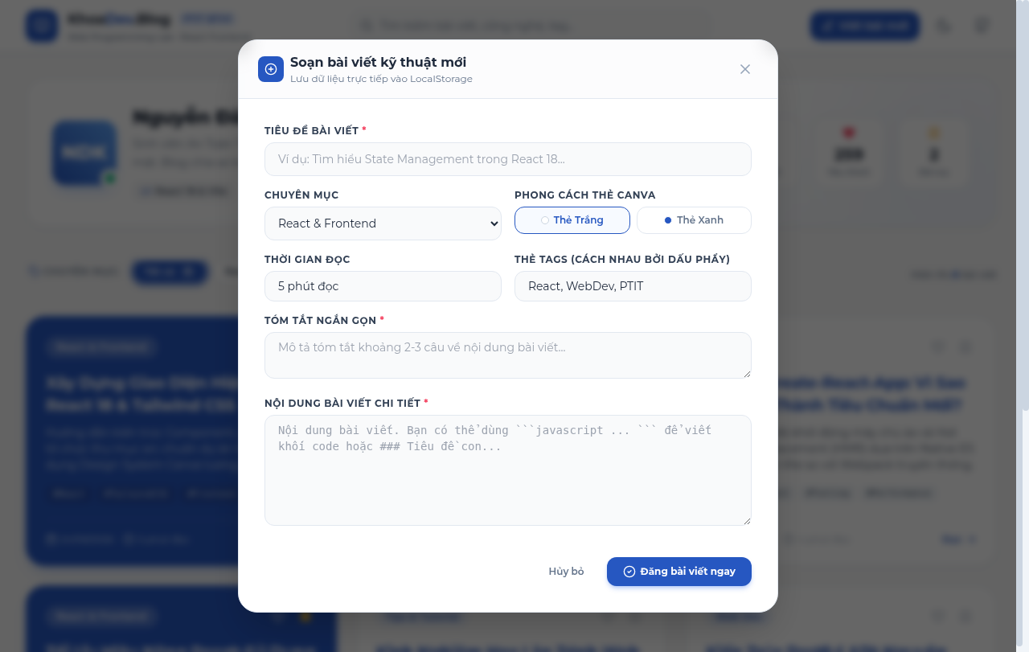
Hình 3 - Giao diện Modal Soạn thảo bài viết mới có validation và lưu LocalStorage
5.4. Màn hình Giao diện Chế độ Tối (Dark Mode)
Khi nhấp vào biểu tượng Sun/Moon trên Navbar, toàn bộ giao diện chuyển sang gam màu Slate tối #0b1120, thẻ bài viết mang màu #1e293b, giúp giảm thiểu mỏi mắt khi học tập và làm việc vào ban đêm.

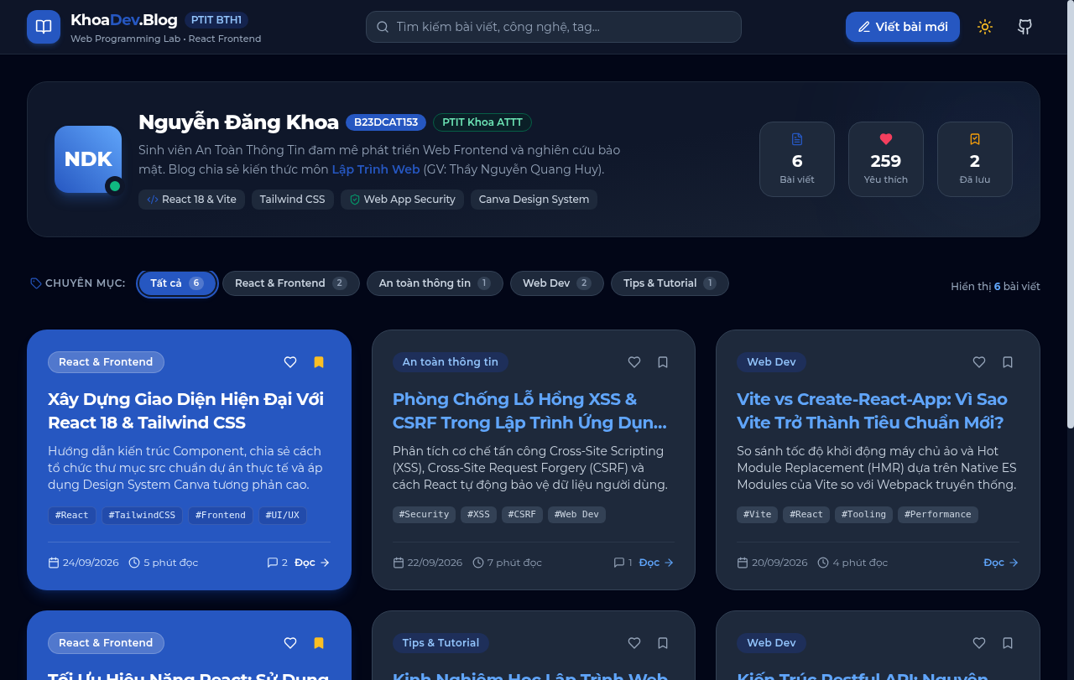
Hình 4 - Giao diện Chế độ Tối (Dark Mode) sang trọng và hiện đại

CHƯƠNG 6. ĐÁNH GIÁ, KHẢ NĂNG MỞ RỘNG & KẾT LUẬN
6.1. Đánh giá ưu điểm đạt được
• Hoàn thành xuất sắc 100% yêu cầu đề bài: Xây dựng ứng dụng Single Page Application bằng React 18 hoàn chỉnh, không dùng trang tĩnh.
• Thẩm mỹ học thuật vượt trội: Áp dụng chuẩn xác hệ thống màu sắc và quy tắc tương phản Canva Presentation Design System.
• Kiến trúc mã nguồn sạch (Clean Architecture): Component hóa triệt để, dễ bảo trì, áp dụng linh hoạt các React Hooks (useState, useEffect, useMemo).
• Kho lưu trữ GitHub công khai: Toàn bộ mã nguồn được lưu trữ tại GitHub Public: https://github.com/nycarag/btth1-react-tech-blog.
6.2. Hướng phát triển cho Bài thực hành 2 (Backend API)
• Xây dựng RESTful API Server bằng Node.js (Express) hoặc Python (FastAPI) để thay thế tầng lưu trữ LocalStorage.
• Tích hợp cơ sở dữ liệu quan hệ PostgreSQL để quản trị tài khoản, danh mục và hàng ngàn bài viết.
• Triển khai cơ chế xác thực JWT (JSON Web Token) và phân quyền vai trò (Admin, Tác giả, Độc giả).
6.3. Kết luận chung
Bài tập Thực hành 1 đã trang bị cho sinh viên phương pháp tư duy component trong React, kỹ năng tổ chức mã nguồn và thiết kế giao diện chuẩn mực. Đây là nền tảng vững chắc để sinh viên tự tin bước vào Bài tập Thực hành 2 và Bài tập lớn môn Lập trình Web.
TÀI LIỆU THAM KHẢO
[1] Meta Open Source, "React 18 Documentation: Describing the UI & Managing State", 2026. [Online]. Available: https://react.dev
[2] Vite.js Team, "Vite - Next Generation Frontend Tooling Documentation", 2026. [Online]. Available: https://vitejs.dev
[3] Adam Wathan et al., "Tailwind CSS - Rapidly build modern websites", Tailwind Labs, 2026. [Online]. Available: https://tailwindcss.com
[4] Mozilla Developer Network (MDN), "Web Storage API: Window.localStorage", 2026. [Online]. Available: https://developer.mozilla.org
[5] OWASP Foundation, "Single Page Application Security Guidelines", OWASP Cheat Sheet Series, 2026. [Online]. Available: https://cheatsheetseries.owasp.org
[6] Học viện Công nghệ Bưu chính Viễn thông, Giáo trình Lập trình Web, NXB Bưu điện, Hà Nội, 2024.

